Jak pracować z uczniami zdalnie na chemii?
Kilka propozycji dla nauczycieli
- Można do nauki zdalnej wykorzystać atrakcyjne formy – CHEMIA NA PLATFORMIE może okazać się naprawdę ciekawa ( np. portal epodreczniki.pl). Znajdują się tam zasoby do nauczania chemii w szkole podstawowej, jak i ponadpodstawowej (ponadgimnazjalnej).
Do każdego zagadnienia znajdziemy:
- Informacje, wyjaśnienie omawianych zjawisk i pojęć chemicznych, ciekawostki (fakty i mity);
- Filmy, doświadczenia, tabele, schematy;
- Zadania do rozwiązania – przykładowe i sprawdzające opanowanie materiału, prace domowe.
Warto zajrzeć... doradca poleca:
- strony i serwisy, które mogą być pomocne w zorganizowaniu edukacji w domu -
1. Khan Academy – krótkie filmy wyjaśniają poszczególne zagadnienia z zakresu matematyki, biologii, fizyki, chemii, sztuki czy programowania, które potem można przećwiczyć w zadaniach online.
2. Baza wiedzy fundacji Adamed SmartUp – wideo i nie tylko – popularyzatorzy nauki prezentują rozmaite tematy z dziedziny biologii, chemii i fizyki.
3. Pan Belfer – wideo-lekcje chemii nagrane przez nauczyciela Dawida Łasińskiego. Zgodne z podstawą programową.
4. Edukator.pl - aplikacje, symulatory, modele, lektury, atlasy biologiczne, filmy, prezentacje - zbiór narzędzi i zasobów dydaktycznych za darmo.
5. Superbelfrzy – portal grupy czynnych zawodowo nauczycieli i trenerów stosujących technologie IT w codziennej praktyce nauczania na różnych etapach i poziomach, udostępniających swoje zasoby.
6. Uniwersytet Dzieci – kanał na YouTube Fundacji Uniwersytet Dzieci zawiera filmy z zakresu edukacji przyrodniczej, społecznej, technologicznej ale jest tu te sporo materiałów o emocjach i radzeniu sobie z nimi oraz takich, które pomogą dzieciom zyskać większą samoświadomość.
7. Crazy Nauka – największy polski popularnonaukowy blog, gdzie znajduje się wiele artykułów na różne naukowe tematy. Rzetelna wiedza, żadnych plotek, czy mitów.
8. QuizMe – można wykorzystać do zabawy w sprawdzanie wiedzy z wielu dziedzin – m.in. geografii, astronomii, chemii, fizyki, języków. To serwis pełen quizów, testów i łamigłówek.
9. Padlet.pl - wirtualna tablica. To proste w obsłudze narzędzie może także służyć jako obszar roboczy do współpracy, gromadzenia zbiorów, prostych konkursów, otrzymywania informacji zwrotnej.
10. TEDed – bogactwo animacji na wiele różnych tematów – nauki ścisłe i przyrodnicze, filozofia, sztuka i kultura, psychologia, zdrowie i wiele innych.
11. LearningApps – aplikacja wspierająca proces uczenia się i nauczania za pomocą małych interaktywnych zastosowań.

Zachęcam również do logowania w sieci współpracy i samokształcenia ODN-u (sieci.odnpoznan.pl), gdzie dostępnych jest wiele gotowych materiałów do wykorzystania (m.in. karty pracy, prezentacje, sprawdziany, testy, linki do stron o tematyce chemicznej, artykuły).
- Atrakcyjną formą dla ucznia będą DOŚWIADCZENIA CHEMICZNE, które są na tyle bezpieczne, że każdy może je wykonać sam w domu pod opieką osoby dorosłej.
np.
- Przeprowadzenie krystalizacji soli kuchennej (chlorku sodu)
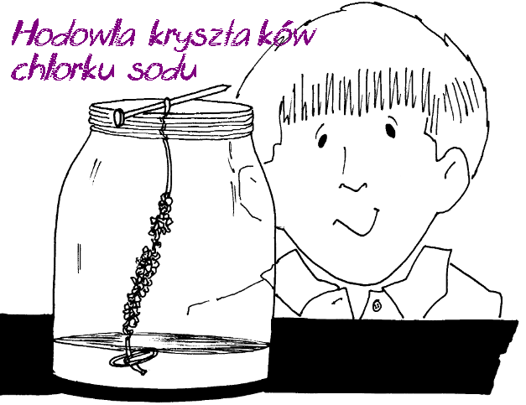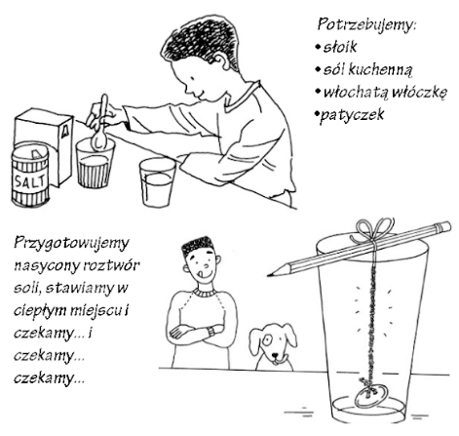
Uczeń codziennie prowadzi dziennik obserwacji, np. 1-2 tyg., po zakończeniu podsumowuje doświadczenie, zapisując wnioski.
Może uatrakcyjnić dziennik obserwacji: fotografuje codziennie swoje kryształy, następnie wkleja do dziennika.

- Badanie wpływu różnych czynników (np. obecności: tlenu, wody, chlorku sodu) na powstawanie rdzy. Badanie sposobów ochrony produktów stalowych przed korozją.
a) Wykonaj doświadczenie według schematu:
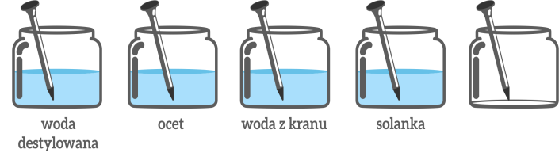
b) Dwa stalowe gwoździe oczyść papierem ściernym, następnie jeden z nich owiń drutem cynkowym. Do 2 zlewek wlej wodę i dodaj po 2 łyżeczki chlorku sodu. Umieść w zlewkach gwoździe.
Prowadź doświadczenie przez kilka dni, odnotowując spostrzeżenia w dzienniku obserwacji, po zakończeniu sformułuj wniosek.
- Badanie zjawiska dyfuzji barwników
Instrukcja: Na talerzyku ułóż w okręgu małe cukierki w kolorowej twardej otoczce. Do środka okręgu wlewaj powoli wodę, aby zakryła cukierki. Obserwuj zawartość talerzyka przez kilka minut. Zapisz obserwacje i sformułuj wniosek. Na podstawie przeprowadzenia doświadczenia, wyjaśnij zjawisko dyfuzji. Podaj kilka przykładów zjawiska dyfuzji, które obserwujesz w życiu codziennym.

- Można zaproponować także swoim uczniom WYKONANIE (zamiast często wykonywanej prezentacji multimedialnej) tematycznego LAPBOOKA, np.:
- Pierwiastki zdrowia i urody – czyli układ okresowy pod lupą.
- Czy należy bać się promieniotwórczości?
- Odnawialne źródła energii.
- Kolorowe sole wokół nas.
- Maria Skłodowska – Curie - kobieta, która odmieniła świat.
- Niesamowita moc kropli wody / wszystko o wodzie.
- Konserwacja żywności a konsekwencje zdrowotne.

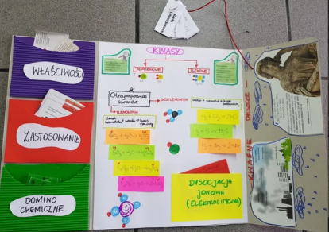
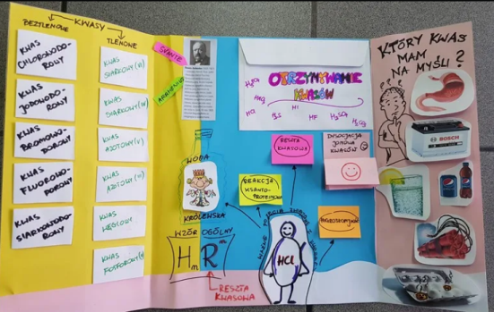

Fot. materiały własne

- Zachęcam do wykorzystania w pracy zdalnej narzędzia PADLET, nazywanego również tablicą lub kartką strony internetowej. Za jego pomocą można uporządkować informacje na określony temat. To rodzaj wirtualnej „ściany”, na której można umieszczać adresy stron internetowych, obrazki, filmy, zdjęcia (także z kamerki internetowej). Narzędzie to może być wykorzystane jako:
- tablica z wiadomościami, zadaniami, kartami pracy,
- miejsce do dyskusji,
- szybkie uzyskanie odpowiedzi na pytanie (ankieta, ewaluacja),
- burza mózgów,
- informacja zwrotna dla uczniów.
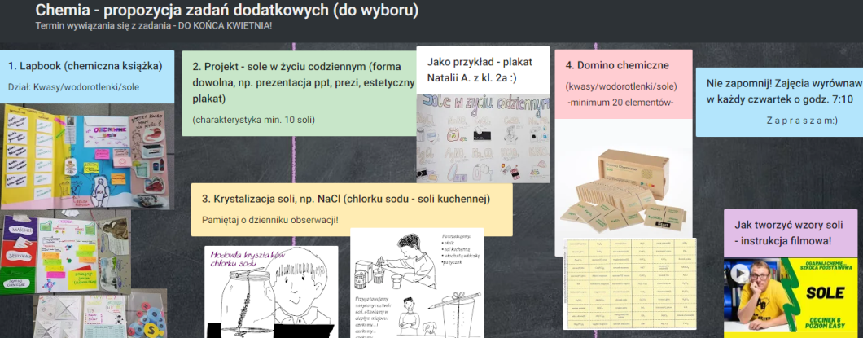

przykładowy
padlet

Fot. materiały własne

- Dobrym rozwiązaniem jest przesyłanie uczniom zadań, poleceń, adresów stron www, itp. za pomocą QR KODÓW, gdyż praktycznie każdy telefon wyposażony jest w aparat fotograficzny i możliwość zainstalowania prostej aplikacji do ich odczytywania.

- Grupowe spotkania/lekcje video – Skype, WhatsApp, Google Hangouts.

- OneNote – „cyfrowy zeszyt”, czyli notatki online, narzędzie do systematyzacji pracy z uczniami.

Opracowanie:
Katarzyna Polonis – Borodynko
doradca metodyczny nauczycieli chemii

